Verbindungslösungen für enge Platzverhältnisse von LAPP

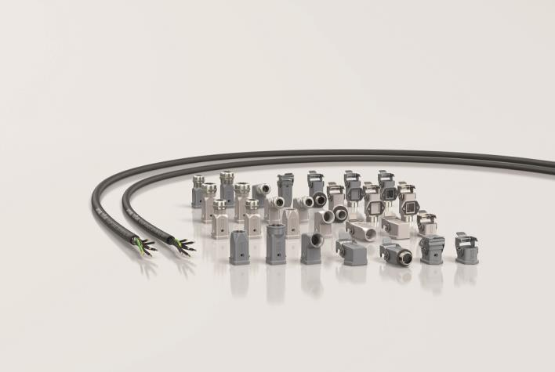
LAPP erweitert sein Angebot an besonders Platz sparenden Verbindungslösungen

Stuttgart/Nürnberg, 26. November 2019

Platz war in Fabriken immer schon knapp und mit der weiter rasanten Elektrifizierung und Digitalisierung geht es in Maschinen, Robotern oder Schaltschränken noch enger zu. Das hat Auswirkungen auf die Verbindungslösungen: Leitungen müssen dünner werden, Steckverbinder schlanker, Peripheriegeräte kompakter. LAPP hat diesen Trend schon länger im Blick und hat in den letzten Jahren besonders platzsparende Produkte auf den Markt gebracht wie erste Single-Pair-Ethernet-Leitungen und eine Reihe von Hybridleitungen. Zur SPS 2019 erweitert der Weltmarktführer für integrierte Verbindungslösungen dieses Angebot.

EPIC® H-A 3 Rechtecksteckergehäuse: kompakt und einfach zu montieren
Können größere Gehäuse weniger Platz benötigen? Das geht mit den drei neuen Varianten mit integrierter SKINTOP-Verschraubung der Rechtecksteckverbinder EPIC® H-A 3 durchaus. Der Aufbau der Gehäuse wird deutlich geringer verglichen mit den Ausführungen bei denen die Kabelverschraubung separat dazu kommt.
Auch erlauben die robusten Gehäuse aus Zinkdruckguss in langer Ausführung eine flexiblere Bestückung mit kleinen und großen Einsätzen und sie nehmen Kabel mit bis zu 30% größeren Querschnitten auf. All das kann unterm Strich sogar Platz sparen.
Weitere Gehäusebauformen wie das neue Einschraubgehäuse in gerader und gewinkelter Ausführung lassen sich direkt am Schaltschrank befestigen. Die Wanddichtung für die überarbeiteten Anbau- und Sockelgehäuse ist nun verliersicher im Flansch fixiert, das erleichtert die Montage deutlich. Zusätzlich ermöglicht der in die Gehäusekontur integrierte Orientierungspfeil ein einfaches und sicheres Stecken, selbst an unzugänglichen Stellen.

EPIC® ULTRA H-A 3: Rundherum EMV-geschützt
Die neuen, Platz sparenden H-A 3 Gehäuse gibt es auch in besonders widerstandsfähigen und EMV-sicheren EPIC® ULTRA Ausführungen. Die integrierte Kabelverschraubung SKINTOP® BRUSH verbindet den Schirm der Leitung rundherum über einen 360° Schirmkontakt mit dem Steckergehäuse, das selbst auch als faradayscher Käfig wirkt. Dieser perfekte EMV-Schutz gewährleistet eine höhere Übertragungssicherheit. Die Bügel und Befestigungsschrauben aus Edelstahl sowie die vernickelten Oberflächen garantieren eine hohe Korrosionsbeständigkeit.

ÖLFLEX® CLASSIC 128 H BK 0,6/1kV: Schlank und brandsicher
ÖLFLEX® steht seit 1957 für Steuerleitungen allerhöchster Qualität. Dass auch bei der ältesten Marke im LAPP Portfolio noch Innovationen möglich sind, beweist diese schlanke Anschluss-und Steuerleitung mit besonderen Brandschutzeigenschaften. Sie eignet sich für Anlagen in öffentlichen Gebäuden, wo Menschen und Sachwerte geschützt werden müssen, und erfüllt alle wichtigen Vorschriften an Flammwidrigkeit, Brandfortleitung, und Halogenfreiheit. Den extra Brandschutz haben die LAPP Entwickler nicht etwa durch zusätzliche Schutzschichten erkauft – im Gegenteil. Die Leitung ist schlanker als manche vergleichbare Type am Markt. Unter der Bezeichnung ÖLFLEX® CLASSIC 128 CH BK 0,6/1kV gibt es sie auch als geschirmte Variante für EMV-kritische Umgebungen. Unter anderem durch den Verzicht auf den Innenmantel ist diese Leitung überraschend dünn und dadurch leicht zu verlegen.

EPIC® DATA DIN Adapter
Diese Adapter zum Verbinden von Lichtwellenleitern mit SC, LC und SC-RJ-Steckverbindern werden in die DIN-Hutschiene geclippt. Sie sind besonders kompakt und nehmen im Schaltschrank nur wenig Platz ein.

Das Bild in druckfähiger Qualität finden Sie hier

Pressekontakt

LAPP Austria GmbH
Bremenstraße 8
A – 4030 Linz

Melanie Dörner
Tel. +43 (0) 732 781272 201
melanie.doerner@lappaustria.at
www.lappaustria.at

Über LAPP:
LAPP mit Sitz in Stuttgart ist einer der führenden Anbieter von integrierten Lösungen und Markenprodukten im Bereich der Kabel- und Verbindungstechnologie. Zum Portfolio des Unternehmens gehören Kabel und hochflexible Leitungen, Industriesteckverbinder und Verschraubungstechnik, kundenindividuelle Konfektionslösungen, Automatisierungstechnik und Robotiklösungen für die intelligente Fabrik von morgen und technisches Zubehör. LAPPs Kernmarkt ist der Maschinen- und Anlagenbau. Weitere wichtige Absatzmärkte sind die Lebensmittelindustrie, der Energiesektor und Mobilität.
Das Unternehmen wurde 1959 gegründet und befindet sich bis heute vollständig in Familienbesitz. Im Geschäftsjahr 2017/18 erwirtschaftete es einen konsolidierten Umsatz von 1.153 Mio. Euro. Lapp beschäftigt weltweit rund 4.245 Mitarbeiter, verfügt über 18 Fertigungsstandorte sowie 44 eigene Vertriebsgesellschaften und kooperiert mit rund 100 Auslandsvertretungen.

